CSS

*{

  margin: 0;

  padding:0;

  box-sizing: border-box; -- Serve para editar a página ao montra o site.

  font-family: 'Poppins', sans-serif; - Fonte da letra.

list-style: none; -- Serve para tirar o caractere da lista.

 position: absolute; -- Deixa uma div sob a outra;

text-decoration: none; -- Tira a linha de baixo da palavra quando usado ”HREF”.

 justify-content:center; - Centraliza.

margin: 0 10px 0 0 ; - Cima, direita, baixo, esquerda.

 font-size:20px; -- Tamanho da letra.

 font-weight: bold; -- Negrito;

 align-items: center; - Alinha os itens.

*.cima:hover*{

    color:white; -- hover define como vai ficar a cor da palavra quando o mouse passar por cima.

border-radius: 2px; -- Define a borda.

display:flex; -- Alinha um ao lado do outro.

outline: none; -- Tira a linha que fica ao redor do buscar.

background-image: url('./assets/wallpaper.jpg'); -- Colocar imagem pelo CSS.

background-size: cover; -- Valida a proporção da tela.

background-repeat: no-repeat; - Não deixa repetir a imagem.

flex-direction: column; - Deixa em colunas.

display: grid; - Para deixar em colunas.

grid-template-rows: 10vh 80vh 10vh; - Define a quantidade de linhas e sua largura

grid-template-columns: 1fr 2fr; - Define a quantidade dedd colunas e sua largura.

grid-template-areas: "h h" – Definindo uais areas vão ocupar as colunas e as linhas.

"n m" --|

"f f"; --|

gap: 1rem; - Espaço entre as linhas e colunas.

.form {

grid-area: f; -- Definindo o nome da area para colocar ao grid.

filter: contrast(0%); -- Filtro da imagem.

HTML

Head: Link, titulo.

Barra de cima, usando uum pouco de navbar e bootstrep.

Dividindo em colunas usando bootstrep.

 <footer></footer> -- Barra inferior.

Usando form e input.



<form>Nome do aluno:

<input *type*="text" *value*="Exemplo: nome"/> -- types = text(Texto), password(Senha), submit(Botão), email,

Css no HTML:

Editando tabela:

Label:

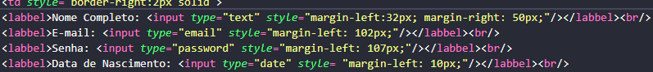

Javascript:



Fazendo uma tebela:

<body *class*="bg-primary "> -- Fundo;

    <nav *class*="navbar navbar-expand-xmd bg-info">

        <div *class*="container-fluid">

            <a *class*="navbar-brand" *href*="#">Estantes</a>

            <button *class*="navbar-toggler" *type*="button" *data-bs-toggle*="collapse" *data-bs-target*="#a"

*aria-controls*="navbarNav" *aria-expanded*="false" *aria-label*="Toggle navigation">

                <span *class*="navbar-toggler-icon"></span>

            </button>

            <div *class*="colapse navbar-collapse" *id*="a">

                <div *class*="navbar-nav">

                    <a *class*="nav-link active" *href*="../Pagina 2/Index2.html">Livros</a><img

*src*="https://th.bing.com/th/id/OIP.sVLichJIZOjFNxOqaXwLogHaK_?pid=ImgDet&rs=1"

*class*="rounded float-start" *width*="50" />

                    <a *class*="nav-link" *href*="../Pagina 3/index3.html">Mángas</a><img

*src*="https://th.bing.com/th/id/R.e9403020f57f60f410b2f50838c4f08c?rik=343%2bAsi36apuCA&pid=ImgRaw&r=0"

*width*="50" />

                </div>

            </div>

        </div>

    </nav>

  <div *class*="container"> - Dividindo em colunas.

        <div *class*="row">

            <div *class*="col order-last">

                <img *src*"”/>

*width*="200" />

            </div>

            <div *class*="col">

                <img *src*=" "/>

*width*="150" />

            </div>

            <div *class*="col order-first">

                <img *src*=" "/>

*width*="200" />

            </div>

        </div>

    </div>

 <div *class*="d-flex justify-content-center"> - Display-Flex;

        <label *for*="em" *class*="col-sm-1 col-form-label">Email</label>

        <div *class*="col-sm-2">

            <input *type*="text" *class*="form-control" *id*="em" *value*="">

        </div>

    </div>

    <div *class*="d-flex justify-content-center">

        <label *for*="inputPassword" *class*="col-sm-1 col-form-label">Senha</label>

        <div *class*="col-sm-2">

            <input *type*="password" *class*="form-control" *id*="inputPassword">

        </div>

        <br>

        <br>

    </div>

Resultado:

<*center*><button *class*="btn btn-danger" *data-bs-toggle*="modal" *data-bs-target*="#ENTRAR">Entrar</button></*center*>

    <div *class*="modal fade" *id*="ENTRAR" *tabindex*="-1" *aria-labelledby*="ENTRAR">

        <div *class*="modal-dialog">

            <div *class*="modal-content">

                <div *class*="modal-header">

                    <img *src*="https://th.bing.com/th/id/R.7b51fda046231961e0f12c7536881571?rik=PSMgcfLkGv0srA&riu=http%3a%2f%2fimg12.deviantart.net%2f814e%2fi%2f2014%2f264%2fd%2ff%2fchibi_howl_by_sumire_art-d800get.jpg&ehk=nNS1yHv1BqqdkiOvqPXhQ%2f8jTMbTjt4IZLvSqTicE2Y%3d&risl=&pid=ImgRaw&r=0"

*width*="70" />

                    <h6 *class*="modal-title m-3" *id*="ENTRAR"> Bem-vindo, pequeno Gafanhoto. </h6>

                    <button *type*="button" *class*="btn-close" *data-bs-dismiss*="modal" *aria-label*="Close"></button>

                    </button>

                </div>

Resultado:

    <div *class*="d-flex justify-content-evenly">

        <button *type*="button" *class*="btn btn-danger m-5" *data-bs-toggle*="modal"

*data-bs-target*="#mteste">Cadastrar</button>

        <button *type*="button" *class*="btn btn-danger m-5" *data-bs-toggle*="modal" *data-bs-target*="#negar">Não, muito

            obrigada(o)</button>'

Resultado:

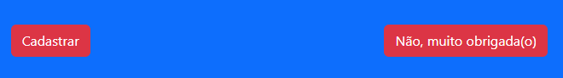

  <div *class*="modal fade" *id*="mteste" *tabindex*="-1" *aria-labelledby*="mteste">

            <div *class*="modal-dialog">

                <div *class*="modal-content">

                    <div *class*="modal-header">

                        <img *src*="https://i.pinimg.com/originals/fa/e2/ab/fae2aba0003a8501b22361ad05379fa8.jpg"

*width*="70" />

                        <h6 *class*="modal-title m-3" *id*="mteste"> Aeeeee! Vamos preecher seus dados, por favor me

                            informe:

                        </h6>

                        <button *type*="button" *class*="btn-close" *data-bs-dismiss*="modal" *aria-label*="Close"></button>

                        </button>

                    </div>

                    <div *class*="modal-body">

                        <form *class*="row g-3">

                            <div *class*="col-md-4">

                                <label *for*="validationDefault01" *class*="form-label">Seu nome</label>

                                <input *type*="text" *class*="form-control" *id*="validationDefault01" *value*="" *required*>

                            </div>

                            <div *class*="col-md-4">

                                <label *for*="idade" *class*="form-label">Idade</label>

                                <input *type*="text" *class*="form-control" *id*="idade" *value*="" *required*>

                            </div>

                            <div *class*="col-md-4">

                                <label *for*="Username" *class*="form-label">Username</label>

                                <div *class*="input-group">

                                    <span *class*="input-group-text" *id*="inputGroupPrepend2">Nickname</span>

                                    <input *type*="text" *class*="form-control" *id*="Username"

*aria-describedby*="inputGroupPrepend2" *required*>

                                </div>

                            </div>

                            <div *class*="col-md-6">

                                <label *for*="inputPassword" *class*="col-sm-2 col-form-label">Senha</label>

                                <input *type*="text" *class*="form-control" *id*="validationDefault03" *required*>

                            </div>

                            <div *class*="col-md-6">

                                <label *for*="staticEmail" *class*="col-sm-2 col-form-label">Email</label>

                                <input *type*="text" *class*="form-control" *id*="Email" *value*="">

                            </div>

                            <div *class*="col-12">

                                <div *class*="form-check">

                                    <input *class*="form-check-input" *type*="checkbox" *value*="" *id*="invalidCheck2"

*required*>

                                    <label *class*="form-check-label" *for*="invalidCheck2">

                                        Concordo com os termos de condições

                                    </label>

                                </div>

                            </div>

                            <div *class*="col-12">

                                <button *class*="btn btn-danger" *type*="submit">Enviar</button>

                            </div>

                        </form>

                    </div>

                    <div *class*="modal-footer">

                        <button *type*="button" *class*="btn btn-secondary" *data-bs-dismiss*="modal">Fechar</button>

                        <button *type*="button" *class*="btn btn-danger">Salvar</button>

                    </div>

                </div>

            </div>

        </div>

    </div>

Resultado ao clicar no botão:

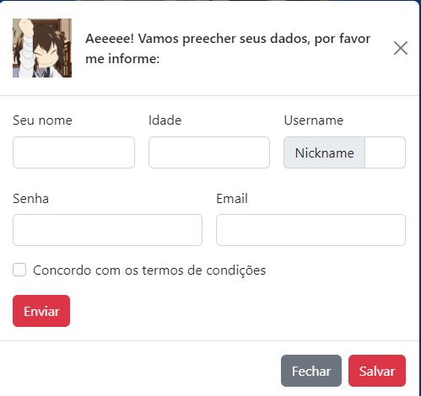

 <div *class*="modal fade" *id*="negar" *tabindex*="-1" *aria-labelledby*="negar">

        <div *class*="modal-dialog">

            <div *class*="modal-content">

                <div *class*="modal-header">

                    <img *src*="https://th.bing.com/th/id/R.d31714721d864fbbb75990fa015425b7?rik=V90CjoS2qwLv7Q&pid=ImgRaw&r=0"

*width*="70" />

                    <h6 *class*="modal-title m-3" *id*="negar"> Poxa, que triste. Tudo bem, pequeno gafanhoto, nos vemos por

                        ai. Até mais, e obrigada por acessar.

                    </h6>

                    <button *type*="button" *class*="btn-close" *data-bs-dismiss*="modal" *aria-label*="Close"></button>

                    </button>

                </div>

            </div>

        </div>

    </div>

Ao clicar a botão negar:

Barra de Progress:

 <p>Avaliações dos Clientes nos últimos 30 dias</p>

    </*center*>

    <div *class*="progress">

        <div *class*="progress-bar progress-bar-striped progress-bar-animated bg-success" *role*="progressbar" *style*="width: 90%"

*aria-valuenow*="25" *aria-valuemin*="0" *aria-valuemax*="100">

            <a>Avaliações Positivas dos Clientes</a>

        </div>

    </div>

    <div *class*="progress">

        <div *class*="progress-bar progress-bar-striped progress-bar-animated bg-warning" *role*="progressbar" *style*="width: 20%"

*aria-valuenow*="75" *aria-valuemin*="0" *aria-valuemax*="100"></div>

        <a>Avaliações Medianas dos Clientes</a>

    </div>

    <div *class*="progress">

        <div *class*="progress-bar progress-bar-striped  progress-bar-animated bg-danger" *role*="progressbar" *style*="width: 10%"

*aria-valuenow*="100" *aria-valuemin*="0" *aria-valuemax*="100"></div>

        <a>Avaliações Ruins dos Clientes</a>

    </div>

    <br>

Resultado:



Usando botão com Toast:

   <div *class*="btn-group m-2 " *role*="group" *aria-label*="Basic mixed stykles example">

            <button  *type*="button" *class*="btn btn-success" *id*="aa">Muito bom!</button>

            <button *type*="button" *class*="btn btn-warning" *id*="ah">Na média </button>

            <button *type*="button" *class*="btn btn-danger" *id*="h">Ruim</button>

        </div>

    </*center*>

    <div *class*="toast-container position-fixed bottom-0 end-0 p-3 ">

    <div *id*="aah"  *class*="toast" *role*="alert" *aria-live*="assertive" *aria-atomic*="true">

        <div *class*="toast-header " >

            <img *src*="https://th.bing.com/th/id/R.c32e7bde42bda07a2006023dba5d9a74?rik=WcB313aKgTNqYQ&riu=http%3a%2f%2fth04.deviantart.net%2ffs70%2fPRE%2fi%2f2013%2f300%2fd%2f1%2fprincess_bubblegum_chibi_anime_by_keitenstudio-d6s3g1d.jpg&ehk=c6IqRlMnMC6TLOSNhIexFz%2fsvLtfNx13YO%2fjwsWJ%2bYo%3d&risl=&pid=ImgRaw&r=0 " *width*="80px"  *class*="rounded me-2" *alt*="">

            <strong *class*="me-auto">Aaa!</strong>

            <small *class*="text-muted">Agora</small>

            <button *type*="button" *class*="btn-close" *data-bs-dismiss*="toast" *aria-label*="close"></button>

        </div>

        <div *class*="toast-body-bg-success">

            <p>Muito obrigada, pequenina(o)! </p>

            <p>A equipe Books-Estante agradece seu voto.</p>

        </div>

    </div>

</div>

Javascript:

const toastTrigger = document.getElementById('aa')

const toastliveExample= document.getElementById('aah')

if(toastTrigger){

    toastTrigger.addEventListener('click' , () => {

        const toast = **new** bootstrap.Toast(toastliveExample)

        toast.show()

    })

}

Resultado:

Carrossel:

  <div *id*="b" *class*="carousel slide" *data-bs-ride*="true">

    <div *class*="carousel-indicators m-5">

      <button *type*="button" *data-bs-target*="#b" *data-bs-slide-to*="0" *class*="active" *aria-current*="true"

*aria-label*="Slide 1"></button>

      <button *type*="button" *data-bs-target*="#b" *data-bs-slide-to*="1" *aria-label*="Slide 2"></button>

      <button *type*="button" *data-bs-target*="#b" *data-bs-slide-to*="2" *aria-label*="Slide 3"></button>

    </div>

    <div *class*="carousel-inner mt-5">

      <div *class*="carousel-item active">

        <*center*><img *src*="https://th.bing.com/th/id/OIP.jFlTbob5xc30piZ6ljPIIwHaLJ?pid=ImgDet&rs=1" *class*="d-block"

*width*="20%">

          <*center*>

            <*font* *size*="3px">

              <p>R$45,00</p>

            </*font*>

          </*center*>

          <*center*><button *class*="btn btn-danger m-2">Comprar</button></*center*>

      </div>

      <div *class*="carousel-item">

        <*center*> <img

*src*="https://th.bing.com/th/id/R.77537c13d170693395cd9ac8194b5080?rik=PXsjnGvUuZRrvw&riu=http%3a%2f%2f4.bp.blogspot.com%2f-30nhBd8kEJ4%2fT29P4hvRSJI%2fAAAAAAAAAYM%2fzInWX7Cm7F8%2fs1600%2flivro_oladraoderaios.jpg&ehk=JsiI8GRWUm1BW2zjhNk2q6LZrvZkvfn4BRTZKPRtjq0%3d&risl=&pid=ImgRaw&r=0"

*class*="d-block" *width*="20%"></*center*>

        <*center*>

          <*font* *size*="3px">

            <p>R$20,00</p>

          </*font*>

        </*center*>

        <*center*><button *class*="btn btn-danger m-2">Comprar</button></*center*>

      </div>

      <div *class*="carousel-item">

        <*center*><img *src*="https://th.bing.com/th/id/OIP.ekdBTz6PMo3GTMYRpD9L1wAAAA?pid=ImgDet&rs=1" *class*="d-block"

*width*="20%"></*center*>

        <*center*>

          <*font* *size*="3px">

            <p>R$35,00</p>

          </*font*>

        </*center*>

        <*center*><button *class*="btn btn-danger m-2">Comprar</button></*center*>

      </div>

    </div>

    <button *class*="carousel-control-prev" *type*="button" *data-bs-target*="#b" *data-bs-slide*="prev">

      <span *class*="carousel-control-prev-icon" *aria-hidden*="true"></span>

      <span *class*="visually-hidden">Anterior</span>

    </button>

    <button *class*="carousel-control-next" *type*="button" *data-bs-target*="#b" *data-bs-slide*="next">

      <span *class*="carousel-control-next-icon" *aria-hidden*="true"></span>

      <span *class*="visually-hidden">Próximo</span>

    </button>

  </div>

  </div>

  <br>

Resultado:

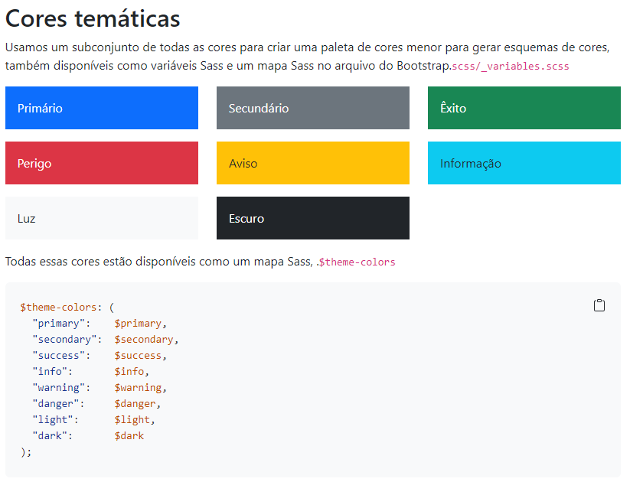

Grid :

<div class="container">

<div class="row">

<div class="col">

1 of 2

</div>

<div class="col">

2 of 2

</div>

</div>

<div class="row">

<div class="col">

1 of 3

</div>

<div class="col">

2 of 3

</div>

<div class="col">

3 of 3

</div>

</div>

</div>

Acordeão:

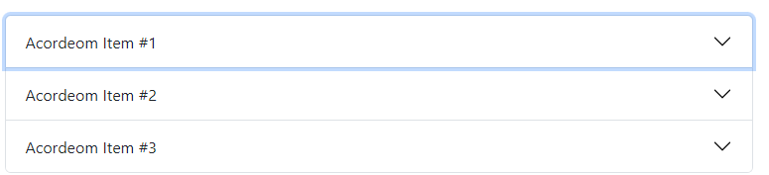

<div class="accordion" id="accordionExample">

<div class="accordion-item">

<h2 class="accordion-header" id="headingOne">

<button class="accordion-button" type="button" data-bs-toggle="collapse" data-bs-target="#collapseOne" aria-expanded="true" aria-controls="collapseOne">

Accordion Item #1

</button>

</h2>

<div id="collapseOne" class="accordion-collapse collapse show" aria-labelledby="headingOne" data-bs-parent="#accordionExample">

<div class="accordion-body">

<strong>This is the first item's accordion body.</strong> It is shown by default, until the collapse plugin adds the appropriate classes that we use to style each element. These classes control the overall appearance, as well as the showing and hiding via CSS transitions. You can modify any of this with custom CSS or overriding our default variables. It's also worth noting that just about any HTML can go within the <code>.accordion-body</code>, though the transition does limit overflow.

</div>

</div>

</div>

<div class="accordion-item">

<h2 class="accordion-header" id="headingTwo">

<button class="accordion-button collapsed" type="button" data-bs-toggle="collapse" data-bs-target="#collapseTwo" aria-expanded="false" aria-controls="collapseTwo">

Accordion Item #2

</button>

</h2>

<div id="collapseTwo" class="accordion-collapse collapse" aria-labelledby="headingTwo" data-bs-parent="#accordionExample">

<div class="accordion-body">

<strong>This is the second item's accordion body.</strong> It is hidden by default, until the collapse plugin adds the appropriate classes that we use to style each element. These classes control the overall appearance, as well as the showing and hiding via CSS transitions. You can modify any of this with custom CSS or overriding our default variables. It's also worth noting that just about any HTML can go within the <code>.accordion-body</code>, though the transition does limit overflow.

</div>

</div>

</div>

<div class="accordion-item">

<h2 class="accordion-header" id="headingThree">

<button class="accordion-button collapsed" type="button" data-bs-toggle="collapse" data-bs-target="#collapseThree" aria-expanded="false" aria-controls="collapseThree">

Accordion Item #3

</button>

</h2>

<div id="collapseThree" class="accordion-collapse collapse" aria-labelledby="headingThree" data-bs-parent="#accordionExample">

<div class="accordion-body">

<strong>This is the third item's accordion body.</strong> It is hidden by default, until the collapse plugin adds the appropriate classes that we use to style each element. These classes control the overall appearance, as well as the showing and hiding via CSS transitions. You can modify any of this with custom CSS or overriding our default variables. It's also worth noting that just about any HTML can go within the <code>.accordion-body</code>, though the transition does limit overflow.

</div>

</div>

</div>

</div>

Botão com arcodeão:

<p>

<a class="btn btn-primary" data-bs-toggle="collapse" href="#collapseExample" role="button" aria-expanded="false" aria-controls="collapseExample">

Link with href

</a>

<button class="btn btn-primary" type="button" data-bs-toggle="collapse" data-bs-target="#collapseExample" aria-expanded="false" aria-controls="collapseExample">

Button with data-bs-target

</button>

</p>

<div class="collapse" id="collapseExample">

<div class="card card-body">

Some placeholder content for the collapse component. This panel is hidden by default but revealed when the user activates the relevant trigger.

</div>

</div>

Notificação:

  <button *class*="btn btn-primary" *id*="testebtn">Close</button>

                    <div *class*="toast-container position-fixed bottom-0 end-0 p-3">

                        <div *id*="teste" *class*="toast" *aria-live*="assertive" >

                            <div *class*="toast-header">

                                <strong *class*="me-auto">Notificações</strong>

                                <small>11 min ago</small>

                                <button *type*="button"*class*="btn-close" *data-bs-dismiss*="toast" *aria-label*="Close"></button>

                            </div>

                            <div *class*="toast-body">

                                Hey, coisa. Você tem novas notificações!

                            </div>

                        </div>

                    </div>

                </div>

Resultado:



Select:

   <div *class*="container-fluid">

        <div *class*="row">

            <div *class*="col-12 col-md-2 bg-primary">

                <h1 *class*="text-success">Coluna 1</h1>

            </div>

            <div *class*="col-12 col-md-8 bg-secondary">

                <label *for*="email" *class*="from-label">E-mail:</label>

                <input *type*="text" *class*="form-control" *placeholder*="Informe o seu email:" />

                <select *class*="form-select">

                    <option *value*="">Valor 1</option>

                    <option *value*="">Valor 2</option>

                    <option *value*="">Valor 3</option>

                </select>

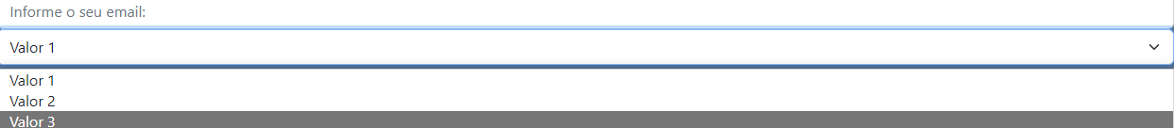

Form-Check:

 <div *class*="form-check">

                    <input *type*="checkbox" *id*="valor1" *class*="form-check-input">

                    <label *form*="valor1" *class*="form-check-label">Valor 1</label>

                </div>

                <form *class*="needs-validation was-validated" *novalidate*>

                    <div *class*="col-5">

                        <label *for*="nome" *class*="form-label">Nome Completo</label>

                        <input *type*="text" *class*="form-control" *id*="nome" *placeholder*="Informe o nome completo"

*required*>

                        <div *class*="invalid-feedback">

                            Campo nome obrigatório!

                        </div>

                        <div *class*="valid-feedback">

                            Parabéns!

                        </div>

                    </div>

                    <button *type*="submit" *class*="btn btn-info m-2">Cadastrar</button>

                </form>

Card:

 <div *class*="card m-2" *style*="width: 18rem;">

                    <img *src*="https://i.pinimg.com/originals/c7/eb/52/c7eb52d9f4d13851d7348f0b036af965.jpg" *alt*=""

*class*="card-img-top">

                    <div *class*="card-body">

                        <h5 *class*="card-title">Carroça Executiva</h5>

                        <p *class*="card-text">Único dono, banco de couro, ar condicionado, suspensão hidráulica, cavalo

                            de brinde e rodas crômaticas.</p>

                        <a *href*="" *class*="btn btn-primary">Comprar</a>

                    </div>

